论文管理系统使用手册（学生）

登录
网址：http://lunwen.shichengtech.com/#/
默认帐号：准考证号
默认密码：准考证号

编辑论文标题
点击 编辑论文标题，即可更改论文标题。
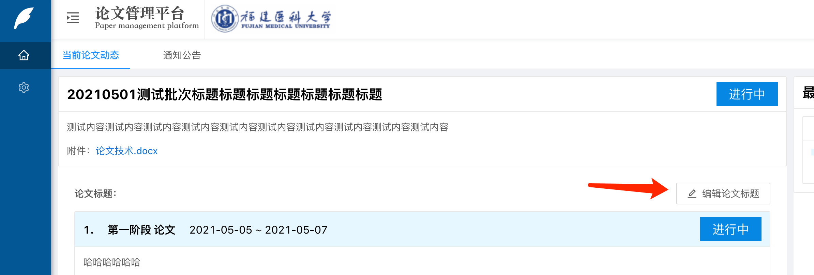

上传论文
请在阶段的时间范围内上传论文，尽量不要在最后几天才上传论文，因为要给指导教师留有批改的时间。
点击 上传论文。弹出窗口中上传文件，写入备注。
论文上传后无法更改，只有在老师批改后，才可以上传第二篇论文。
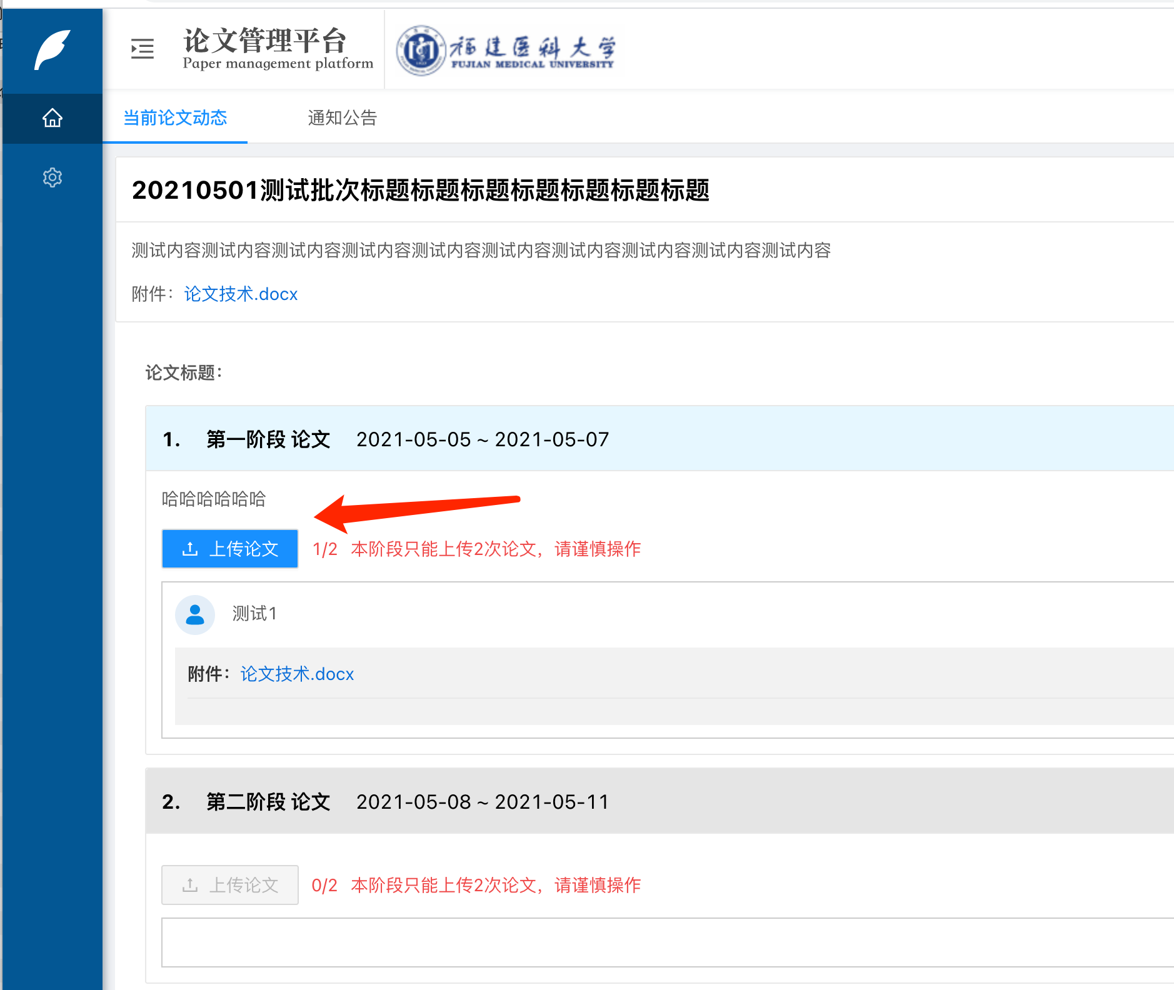

在第三阶段上传论文终稿时，可以上传其他附件。
上部分是上传论文终稿，下部分是上传其他附件。请将文件上传到正确的位置。
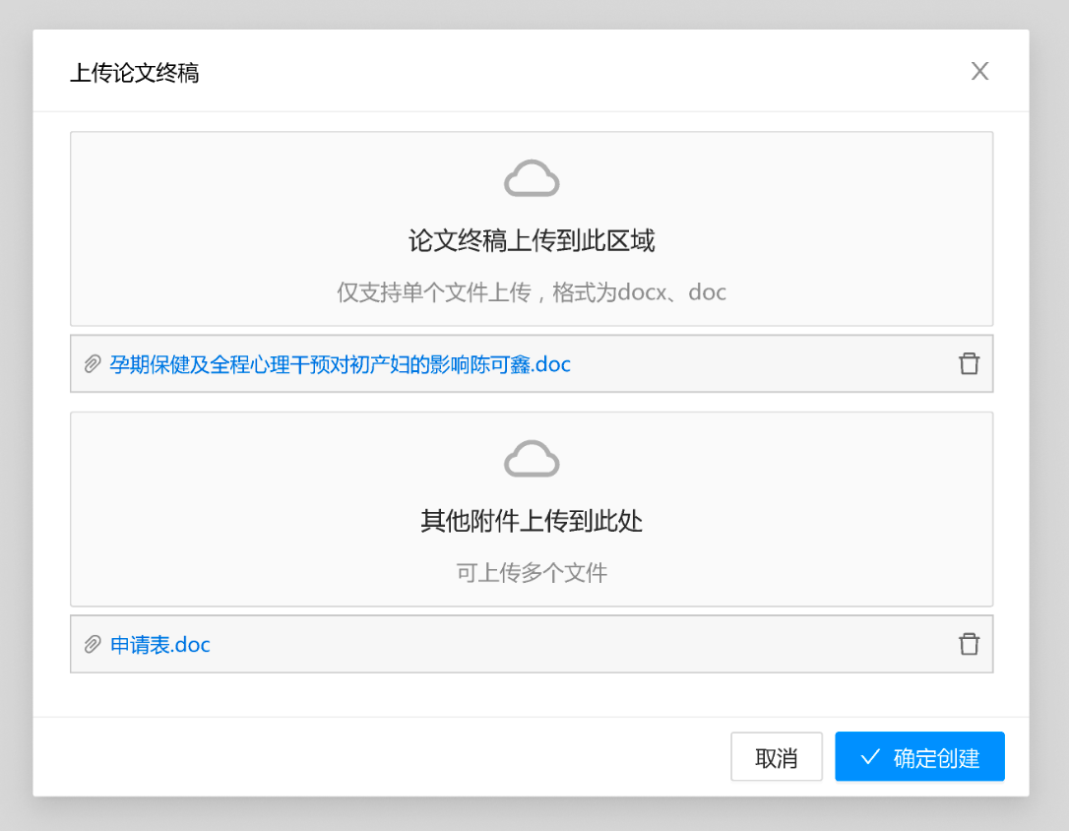

编辑资料
点击 编辑个人资料，即可弹出窗口修改个人资料。
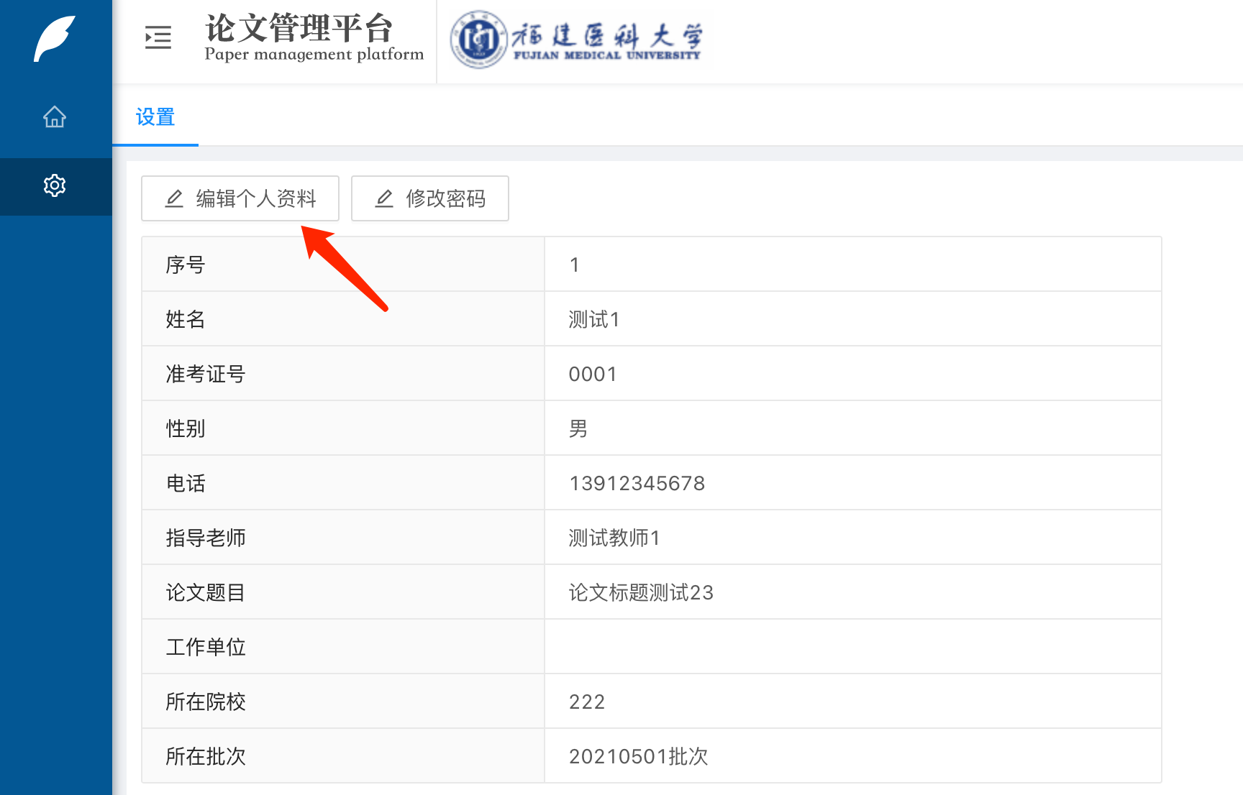
点击 修改密码，即可弹出窗口中修改密码。
